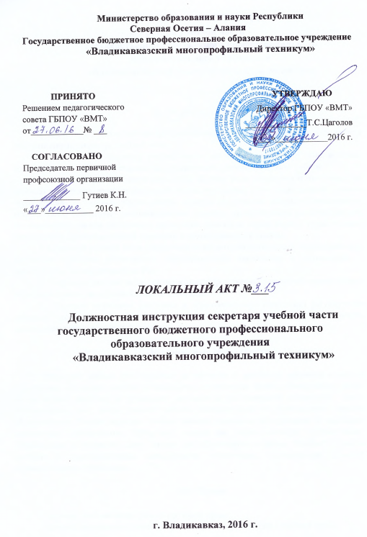
ДОЛЖНОСТНАЯ ИНСТРУКЦИЯ
секретаря учебной части
государственного бюджетного профессионального
образовательного учреждения
«Владикавказский многопрофильный техникум»

I. Общие положения

1. Настоящая должностная инструкция определяет должностные обязанности, права и ответственность секретаря учебной части.
2. На должность секретаря учебной части (диспетчера) назначается лицо, имеющее среднее (полное) общее образование без предъявления требований к стажу работы.
3. Секретарь учебной части (диспетчер) должен знать положения и инструкции по ведению делопроизводства; руководящий состав учреждения и его подразделений; правила эксплуатации диктофонов, магнитофонов; правила пользования приемно-переговорными устройствами; стандарты унифицированной системы организационно-распорядительной документации; правила внутреннего распорядка; правила и нормы охраны труда, техники безопасности, производственной санитарии и противопожарной защиты.
4. Секретарь учебной части (диспетчер) назначается на должность и освобождается от должности приказом руководителя образовательного учреждения в соответствии с действующим законодательством РФ.
5. Секретарь учебной части (диспетчер) непосредственно подчиняется руководителю образовательного учреждения или его заместителю.
6. Трудовые отношения работника и образовательного учреждения регулируются трудовым договором (контрактом), условия которого не должны противоречить законодательству Российской Федерации о труде.

II. Должностные обязанности

Оформляет личные дела принятых на обучение и протоколы приемной комиссии учреждения. Оформляет книжки успеваемости, студенческие билеты обучающихся. Ведет книги выдачи дипломов и дубликатов дипломов и удостоверений, поименную книгу обучающихся, учет часов учебной работы преподавателей и посещаемости занятий обучающимися. Готовит журналы учебных занятий, приказы и распоряжения по движению контингента обучающихся. Оформляет заявки на учетно-отчетную документацию. Обрабатывает и оформляет сдачу личных дел обучающихся в архив. Работает в тесном контакте с преподавателями, заведующими отделениями, бухгалтерской службой образовательного учреждения.

III. Права

Секретарь учебной части (диспетчер) имеет право:
- вносить предложения руководству по вопросам организации и условий труда;
- пользоваться информационными материалами и нормативно-правовыми документами, необходимыми для исполнения своих должностных обязанностей;
- проходить в установленном порядке аттестацию с правом на получение соответствующего квалификационного разряда;
- повышать свою квалификацию.
Секретарь учебной части (диспетчер) пользуется всеми трудовыми правами в соответствии с Трудовым кодексом РФ.

IV. Ответственность

Секретарь учебной части (диспетчер) несет ответственность за:
- своевременное и качественное осуществление возложенных на него должностных обязанностей;
- организацию своей работы, своевременное и квалифицированное выполнение приказов, распоряжений и поручений руководства, нормативно-правовых актов по своей деятельности;
- соблюдение правил внутреннего распорядка, противопожарной безопасности и техники безопасности;
- своевременное и качественное оформление служебной документации, предусмотренной действующими нормативно-правовыми документами;
- предоставление в установленном порядке статистической и иной информации по своей деятельности;
- оперативное принятие мер, включая своевременное информирование руководства, по устранению нарушений техники безопасности, противопожарных и санитарных правил, создающих угрозу деятельности образовательного учреждения, его работникам и обучающихся.
За нарушение трудовой дисциплины, законодательных и нормативно-правовых актов секретарь учебной части (диспетчер) может быть привлечен в соответствии с действующим законодательством в зависимости от тяжести проступка к дисциплинарной, материальной, административной и уголовной ответственности.

Ознакомлен: __________________________________________
(дата и подпись работника)

